

|  |
| --- |
| Renaud Vincent |
| Permis Santé |
| Cahier des charges |

|  |
| --- |
| Remise à Reda Hamza  21/02/2021 |

# **Historique du document**

|  |  |  |  |
| --- | --- | --- | --- |
| **Auteur(s)** | **Version** | **Date** | **Description** |
| Renaud Vincent | V.01 | 21/02/2021 | Traduction d’un besoin client |
| Renaud Vincent | V.02 | 22/02/2021 | Modification diagramme de classe et UseCase |
| Renaud Vincent | V.03 | 24/02/2021 | Modification diagramme UseCase |
| Renaud Vincent | V.04 | 20/03/2021 | Modification Diagramme UseCase et Diagramme de Classe Ajout des stratégies de programmation (V01) |
| Renaud Vincent | V.05 | 21/03/2021 | Modification Diagramme de classe pour répondre aux limitations du langage. |
| Renaud Vincent | V.06 | 27/03/2021 | Modification diagramme de UseCase |
| Renaud Vincent | V.07 | 30/03/2021 | Complétion de 6 services et de leur tests. |
| Renaud Vincent | V.08 | 18/04/2021 | Ajout de la connexion avec la base de données de la RAMQ |
| Renaud Vincent | V.09 | 19/04/2021 | Modification diagramme de classe |
| Renaud Vincent | V.10 | 27/04/2021 | Complétion des tests et de la connexion avec le Front-End |

Table des matières

**Historique du document** 1

**Contexte et objectifs du projet** 3

1) Contexte du projet 3

2) Objectifs du projet 3

3) Exigences techniques 3

**Portée du projet** 4

1) La situation actuelle 4

2) Découpage des évènements 4

3) Portée de la solution 5

a. Diagramme de cas d’utilisation 5

b. Liste des cas d’utilisation 6

c. Liste des Acteurs 6

4) Diagramme de classe* 7

5) Stratégie de programmation 8

**Glossaire et informations supplémentaires** 10

# **Contexte et objectifs du projet**

## Contexte du projet

Étant donné la situation sanitaire actuelle, le ministère de la santé nous a sollicité pour le développement d’une application concernant la création et la diffusion d’un permis de santé COVID*.

## Objectifs du projet

Objectif : créer une application web permettant la distribution de permis santé COVID

## Exigences techniques

* Base de données locale MySQL pour créer le schéma
* Spring Boot
* Java 11
* JUNIT Jupiter (5.4)
* ZXing Core (3.4.1) pour la génération de code-barre
* IText7 Core (itextpdf 7.1.7) pour la génération de pdf

# **Portée du projet**

## La situation actuelle

1. La liaison de l’applications client et du « back-end » est réussi. L’interface utilisateur est cependant encore dans sa version initiale.
2. La prochaine étape est le déploiement de l’application sur un serveur WEB.

## Découpage des évènements

Les événements du système de création et diffusion d’un permis santé COVID sont :

* Inscription au système en tant que citoyen ou citoyen mineur
* Connexion au système
* Accès aux informations du permis actuel
* Renouvellement de permis
* Récupération de mot de passe (par mail)

## Portée de la solution

### Diagramme de cas d’utilisation

### 

### Liste des cas d’utilisation

* S’inscrire à l’application
* Se connecter à l’application
* Générer un code QR, le mettre sous format PDF et l’envoyer par mail
* Renouveler son permit
* Afficher les informations du permis actuel

### Liste des Acteurs

* User
* Citizen
* ChildCitizen
* Admin
* Webservice RAMQ

## Diagramme de classe*

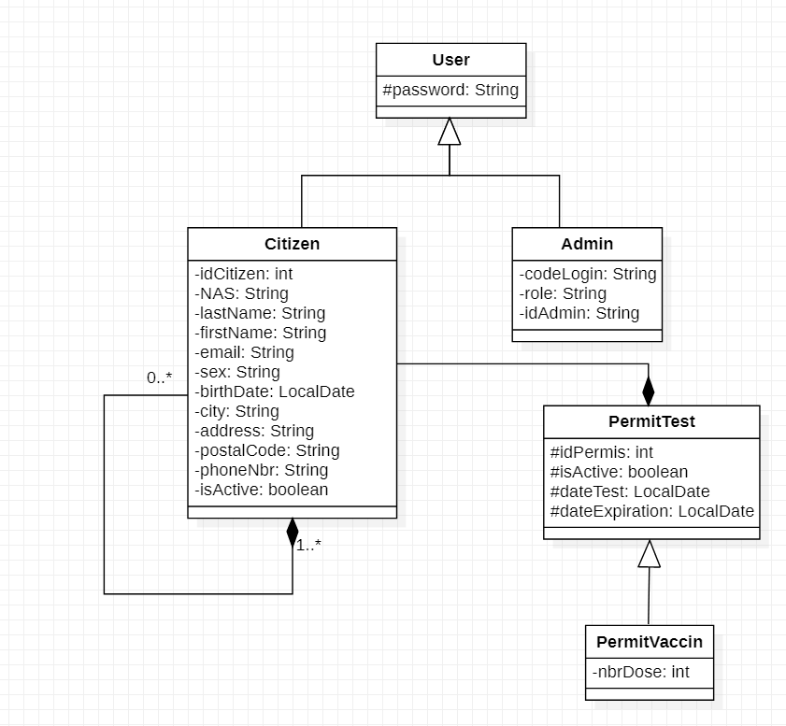

#### Remarques

Les getters/setters et constructeur non-personnalisés ne sont pas montrés ici car ils sont automatiquement générés par Lombok

On assume que la date d’expiration d’un permis vaccin est de 60 jours après la première dose, puis 5 ans lors de l’injection de la deuxième dose. La date d’expiration d’un permis test est de 15 jours.

## Stratégie de programmation

Dans cette phase, nous allons coder les services et les tests unitaires. Pour cela, nous allons utiliser les technique TDD (Développement piloté par les tests).

|  |  |  |  |  |
| --- | --- | --- | --- | --- |
| Usecase | Repository | Service | Test Unitaire | Etat |
| CREATE_ACCOUNT | --- | createAccount(Citizen citizen)  createAccount  (Citizen citizenParent, Citizen citizenChild) | testCreateAccount ()  testCreateAccountMinor () | O |
| IS_DATA_VALID | --- | isDataValid(Citizen citizen) | ---- | O |
| REFUSAL | ---- | Refusal(String message) | testRefusal() | O |
| CREATE_PERMIT | ---- | createPermitTest(Citizen citizen)  createPermitVaccin(Citizen citizen, int nbrDose) | testCreatePermitTest()  testCreatePermitVaccin () | O |
| GENERATE_QR | ---- | generateQR(String data, String filepath) | testGenerateQR() | O |
| GENERATE_PDF | ---- | generatePDF(String filepath) | testGeneratePDF() | O |
| SEND_EMAIL | ---- | sendEmail(String mailTo,String filePathPDF, String filePathQR)  sendEmail(String mailTo,String password) | testSendEmail() | X |
| LOGIN | findCitizenByEmailAndPassword  (String NAS, String password) | Login(String email, String password) | testLogin() | O |
| RENEW_PERMIT | ---- | renewPermit(Citizen citizen) | testRenewPermit() | O |
| GET_FORGOT_PASSWORD | findCitizenbByEmail (String email) | getForgotPassword(String email) | testGetForgotPassword() | X* |

#### Remarques

* En raison de l’impossibilité de tester l’envoi de courriel, le test de récupération de mot de passe est infaisable.

# **Glossaire et informations supplémentaires**

* (p.2) : Un permis santé COVID est un code QR unique délivré et envoyé par le ministère de la santé.

* (p.4) : ici, la relation de composition va du permis au citoyen donc, un permis est composé d’un citoyen